https://mp.weixin.qq.com/s/prFxkZ0JyZwtjJlwFMmFtg

# 如何排查 Redis 中的慢查询

## 1 面试题

如何排查 Redis 中的慢查询？

## 2 涉及相关问题

* Redis 中有没有慢查询排查工具或者相关排查手段？
* 慢查询日志都包含哪些信息？
* 慢查询的相关配置项有哪些？默认值是啥？应该如何设置？
* 如果慢查询的队列满了？会怎样？
* 在代码中如何实现 Redis 的慢查询？

## 3 答案

首先来说 Redis 中有**慢查询日志**，是可以实现 Redis 慢操作排查的。

慢日志包含的内容有：

* 慢查询的具体执行命令；
* 慢查询的执行时间；
* 慢查询的执行时长。

慢查询日志内容如下：

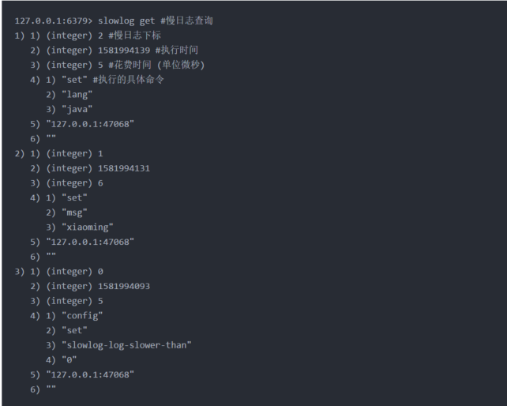

慢日志查询相关的配置信息有两个：

* slowlog-log-slower-than ：用于设置慢查询的评定时间，也就是说超过此配置项的命令，将会被当成慢操作记录在慢查询日志中，它执行单位是微秒 (1 秒等于 1000000 微秒)；
* slowlog-max-len ：用来配置慢查询日志的最大记录数。

默认值如下：

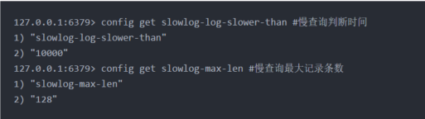

可以看出慢查询的临界值是 10000 微秒，默认保存 128 条慢查询记录。

## 4 代码实战

本文我们使用 Java 来实现慢查询日志的操作，代码如下：

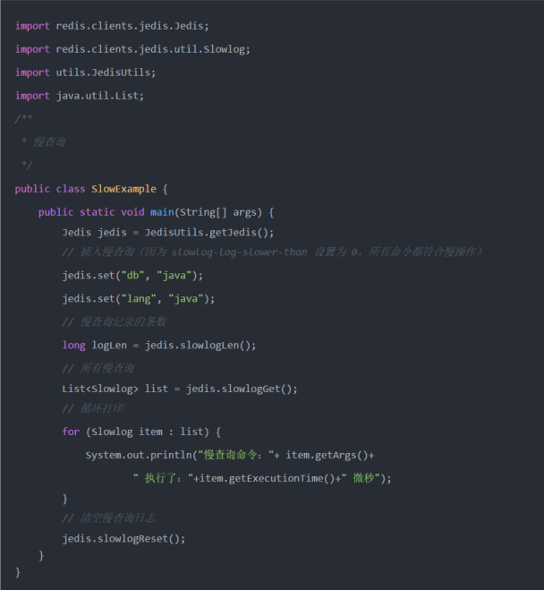

以上代码执行结果如下：

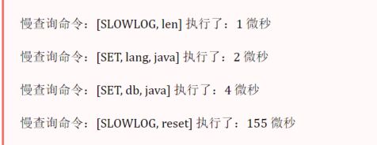

## 6 小结

本文我们介绍了慢查询相关的两个重要参数 slowlog-log-slower-than (用于设置慢查询的评定时间) 和 slowlog-max-len 用来配置慢查询日志的最大记录数，然后通过修改 config set slowlog-log-slower-than 0 把所有操作都记录在慢日志进行相关测试。我们可以使用 slowlog get [n] 查询慢操作日志，使用 slowlog reset 清空慢查询日志。最后给大家一个建议，**可以定期检查慢查询日志，及时发现和改进 Redis 运行中不合理的操**作。